Влияние локализованной температуры на плазмон-индуцированный фотокатализ в наномасштабе на уровне отдельных наночастиц
Аверкиев А.А.¹
Аспирант 1-ого года обучения
¹Томский политехнический университет, Томск, Россия
E-mail: aaa75@tpu.ru
Понимание точного физического механизма, лежащего в основе плазмон-индуцированного фотокатализа далеко не полное, несмотря на то что это одна из самых активно исследуемых тем в практических применениях плазмонных технологий [1, 2]. В частности, спорным остается вопрос о роли локализованной температуры [3, 4]. Проблема касается не только фотокаталитической реакции 4-нитробензолтиола (4-NBT) представленной в данном исследовании, но и является предметом общей дискуссией, интенсивно ведущейся в сообществах плазмоники и катализа.
Результаты, которые удалось получить на наноуровне, демонстрируют, что плазмон-индуцировнная фотокаталитическая активность и локализованный нагрев являются антикоррелированными. Для подтверждения данной гипотезы были использованы самоорганизующиеся, сформированные на плазмонных наноструктурах монослои 4-NBT в качестве эталонной модели фотокаталитической активности. Полученные гетероструктуры были изучены с помощью спектроскопии комбинационного рассеяния с поверхностным усилением и с усилением на наконечнике зонда (SERS и TERS соответственно). Результаты SERS показывают, что повышение внешней температуры способствует фотокаталитическому превращению 4NBT в продукты азобензола в соответствии с законом Аррениуса. Однако, результаты визуализации TERS на уровне отдельных наночастиц показывают, что области с наибольшей каталитической конверсией не коррелируют с областями, имеющими наибольшее усиление электромагнитного поля.
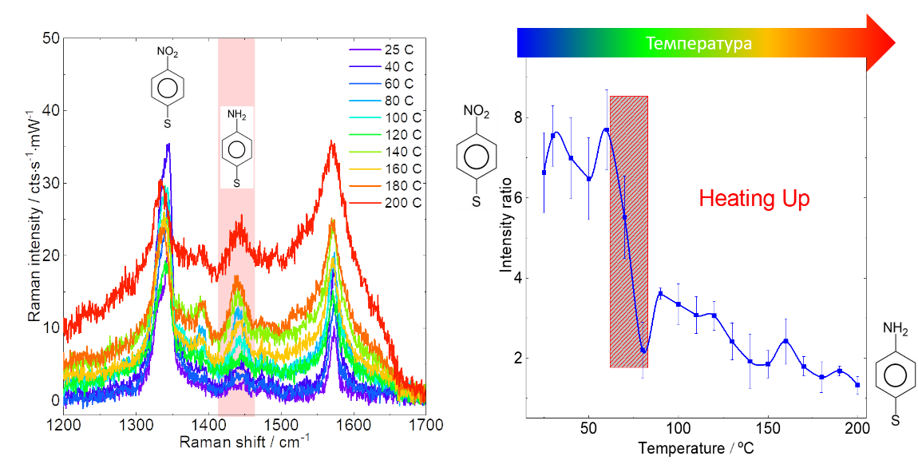
Литература
1. Zhang, J. et al. Engineering the Absorption and Field Enhancement Properties of Au–TiO2 Nanohybrids via Whispering Gallery Mode Resonances for Photocatalytic Water Splitting. ACS Nano 10, p. 4496–4503 (2016).
2. Sousa-Castillo, A. et al. Boosting Hot Electron-Driven Photocatalysis through Anisotropic Plasmonic Nanoparticles with Hot Spots in Au–TiO2 Nanoarchitectures. The Journal of Physical Chemistry C 120, p. 11690–11699 (2016).
3. Keller, E. L. & Frontiera, R. R. Ultrafast Nanoscale Raman Thermometry Proves Heating Is Not a Primary Mechanism for Plasmon-Driven Photocatalysis. ACS Nano 12, p. 5848–5855 (2018).
4. Golubev, A. A., Khlebtsov, B. N., Rodriguez, R. D., Chen, Y. & Zahn, D. R. T. Plasmonic Heating Plays a Dominant Role in the Plasmon-Induced Photocatalytic Reduction of 4-Nitrobenzenethiol. The Journal of Physical Chemistry C 122, p. 5657–5663 (2018).

